**РАСПИСАНИЕ ОНЛАЙН ЗАНЯТИЙ**

**7 июня 2024 года  
День шестой**

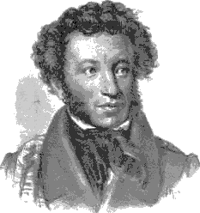

* Мультзарядка
* <https://yandex.ru/video/preview/8928736879363662378>
* **Познавательные лекции**
* Александр Сергеевич Пушкин - интересные факты  
  <https://yandex.ru/video/preview/15226444097752062449>
* Экскурсия для детей «Сказки кота Ученого» по экспозиции музея «Сказки А.С.Пушкина» (1-4 классы)

<https://www.youtube.com/watch?v=sELOh1Ud9Pg>

* Онлайн экскурсия «Болдино в жизни А.С. Пушкина» (5-8 классы) <https://www.youtube.com/watch?v=94F_UI45sI4>
* **Видеовикторина по сказкам А.С. Пушкина** <https://www.youtube.com/watch?v=cRy8JUaSLiI>
* **Загадки к сказкам А.С. Пушкина**<https://yandex.ru/video/preview/2396548590164600047>
* **Творческая мастерская**

Конкурс рисунков по произведениям А.С.Пушкина «Там чудеса...»(ВЫСЫЛАЕМ РАБОТЫ НА ЭЛ.АДРЕС [KOROVKINAM1989@YANDEX.RU](mailto:KOROVKINAM1989@YANDEX.RU) )

Занятие. «В ПДД играй, правила изучай»

История изобретения велосипеда

<https://www.youtube.com/watch?v=-SQ9qQW5Msc>